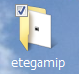
- をダブルクリックで起動します

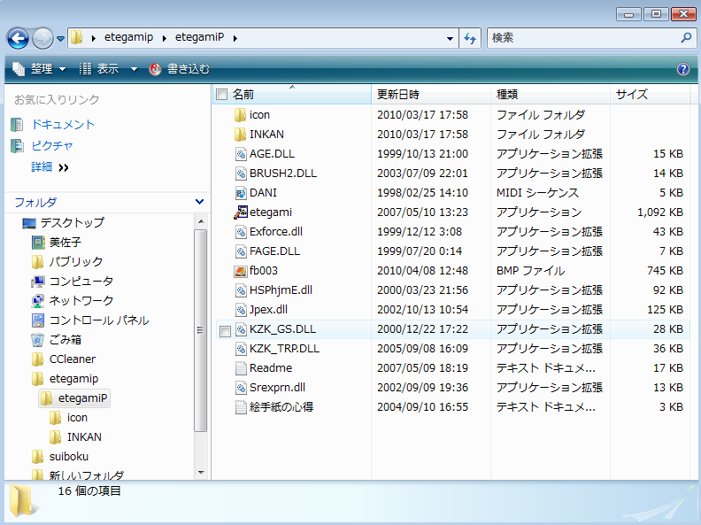

ダブルクリックする

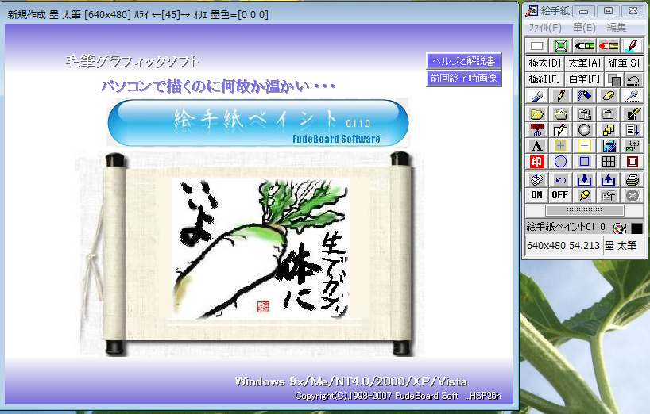
絵手紙ソフトが起動します

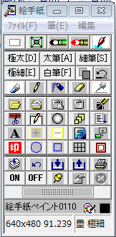
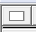
パック画面新規設定をクリック

１

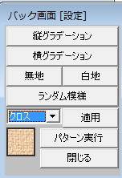
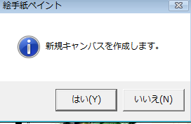
５．新規キャンパスを作成する （はい）
・（白地）をクリック
用紙にグラデーション・クロス▼を押すと色々変えられます・
６．白紙が表示されました。
お絵描きを始めてみましょう

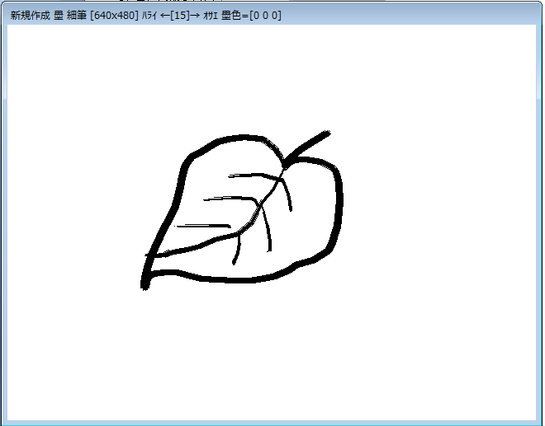
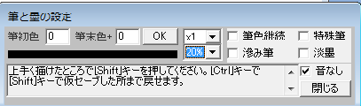
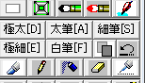
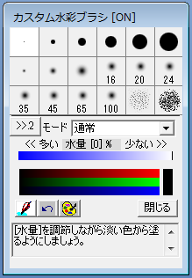
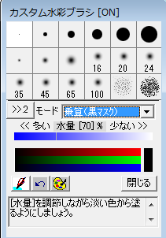
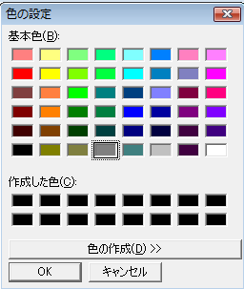
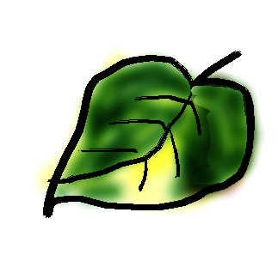
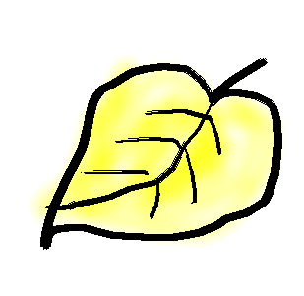
８．細筆をクリックで輪郭を書いてみましょう
９．カスタムブラシを押して・カスタム水彩ブラシの水量を７０％にして
色パレットを押す
薄い黄色をクリックしたら（ＯＫ）を押す。
絵の内側を３５で塗ってみましょう。
次に水量５０％で緑色を塗ります
このように水量や色を変えて塗ってみてください。

７．筆と墨の設定を押す

水量の変更
青色に縦の白い線の位置
色パレット

２

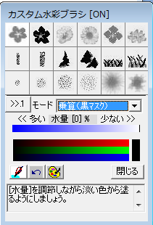
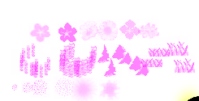
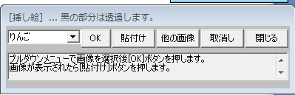
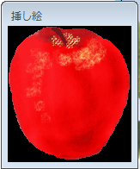
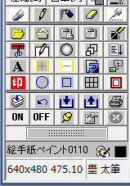
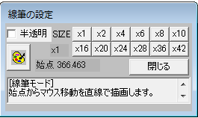

クリックすると下記のカスタム水彩ブラシが出ます
水量・色の選び方は（９．）と同じ此のブラシを使うと簡単
線筆をクリックすると下記の図・数字が小さいほど細い線
３・ 押し絵の貼り付けを押す。（りんご▼を押すと数種類の絵が出てきます。用紙の好きなところでクリックすると張り付きます。１度張り付けると動きません。
_{×１}

×２４
お楽しみ・ふろく

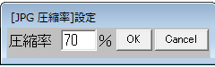
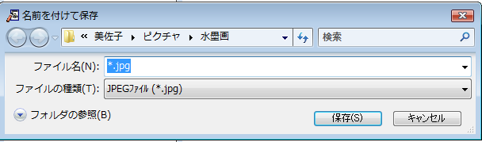
描いた絵を保存しましょう。 名前を付けてJPGで保存をクリック

保存先を決めてファイル名を記入したら（保存）クリック
この絵は何時でも挿入して（ワード・エクセル・他）に使えます
重要

３

